

**Operadores morfológicos en escala de grises**

Modelado y procesamiento de imágenes

5to Semestre

Universidad La Salle Bajío

Greys Alexa Almanza Vega

Contenido

**Introducción** 2

**Desarrollo** 2

**Descripción de las operaciones** 2

**Elementos estructurantes (kernels)** 3

**Imágenes utilizadas** 3

**Conclusión:** 4

# **Introducción**

Las operaciones morfológicas son herramientas fundamentales en el procesamiento digital de imágenes, especialmente útiles en tareas de análisis y segmentación. Tradicionalmente aplicadas a imágenes binarias, estas operaciones también pueden adaptarse a imágenes en escala de grises para preservar más información de intensidad.

Este trabajo tiene como objetivo implementar y evaluar las siguientes operaciones morfológicas básicas:

* **Erosión**
* **Dilatación**
* **Apertura**
* **Cierre**
* **Top-Hat**
* **Black-Hat**

Estas se aplican sobre imágenes en escala de grises mediante funciones personalizadas con NumPy, permitiendo así un control más directo del procesamiento.

# **Desarrollo**

## **Descripción de las operaciones**

* **Erosión**: Elimina detalles pequeños y reduce regiones brillantes. En grises, reemplaza el valor del píxel por el **mínimo** dentro de su vecindad definida por el kernel.
* **Dilatación**: Realza regiones brillantes y expande sus bordes. En grises, asigna al píxel el **máximo** de su vecindad.
* **Apertura**: Es una **erosión seguida de dilatación**. Sirve para eliminar pequeñas estructuras brillantes (ruido) sin afectar mucho el contorno de objetos grandes.
* **Cierre**: Es una **dilatación seguida de erosión**. Suele rellenar pequeños huecos oscuros y suaviza bordes oscuros.
* **Top-Hat**: Es la diferencia entre la imagen original y su apertura. Resalta objetos **más claros que su entorno**.
* **Black-Hat**: Es la diferencia entre el cierre y la imagen original. Resalta objetos **más oscuros que su entorno**.

## **Elementos estructurantes (kernels)**

Se probaron dos tipos de kernels:

* **Kernel rectangular 5x5**: np.ones((5,5)). Más agresivo, genera cambios más notorios.
* **Kernel en cruz 3x3**:

## **Imágenes utilizadas**

* **cat.jpeg**: Imagen de alta resolución con detalles y variaciones suaves en los niveles de gris.
* **sample2.jpg**: Imagen con formas más marcadas, útil para observar la acción morfológica en estructuras bien definidas.

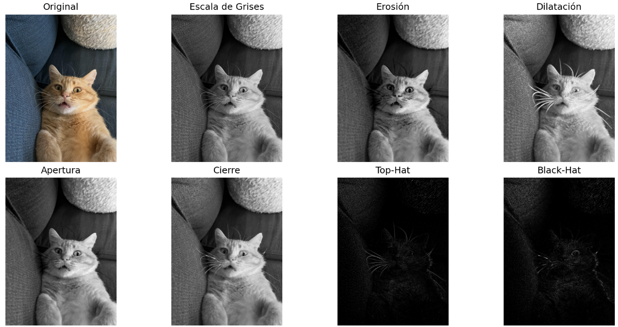Gato con kernels 5x5 con puros 1’s:

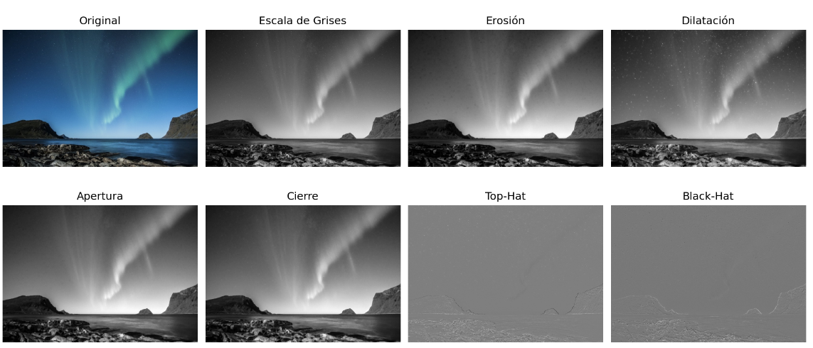Sample2 con kernels 3x3 en forma de cruz:

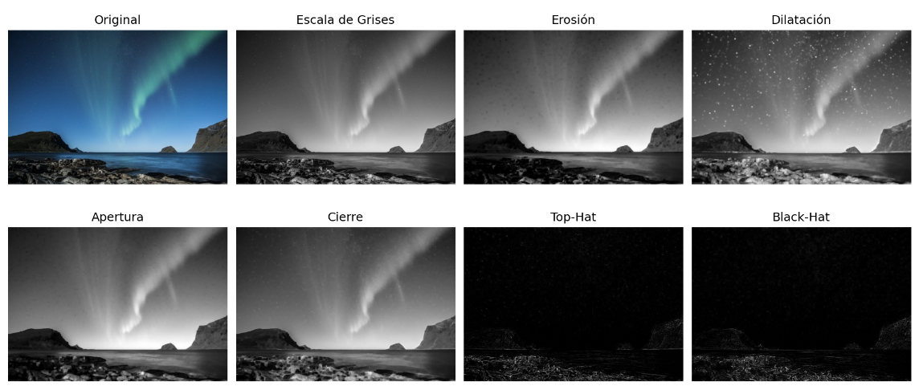Sample2 con kernels 5x5 con puros 1’s:

# **Conclusión:**

Las operaciones morfológicas permiten modificar y analizar imágenes de manera estructurada. En escala de grises, conservan la información de intensidad, lo cual es clave para muchas aplicaciones como:

* Detección de bordes suaves
* Mejora de contraste local
* Eliminación de ruido (apertura)
* Relleno de huecos (cierre)
* Realce de detalles (Top-Hat / Black-Hat)

La elección del **elemento estructurante** es crucial: uno más grande o más denso afecta mayor parte de la imagen y puede borrar o fusionar detalles importantes.

En resumen, estas herramientas son muy útiles para el preprocesamiento de imágenes y deben elegirse cuidadosamente según el contexto de la aplicación.